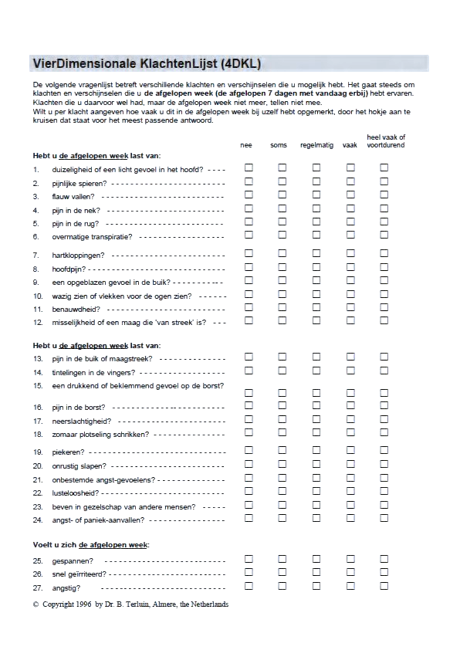
0 1 2 3 4
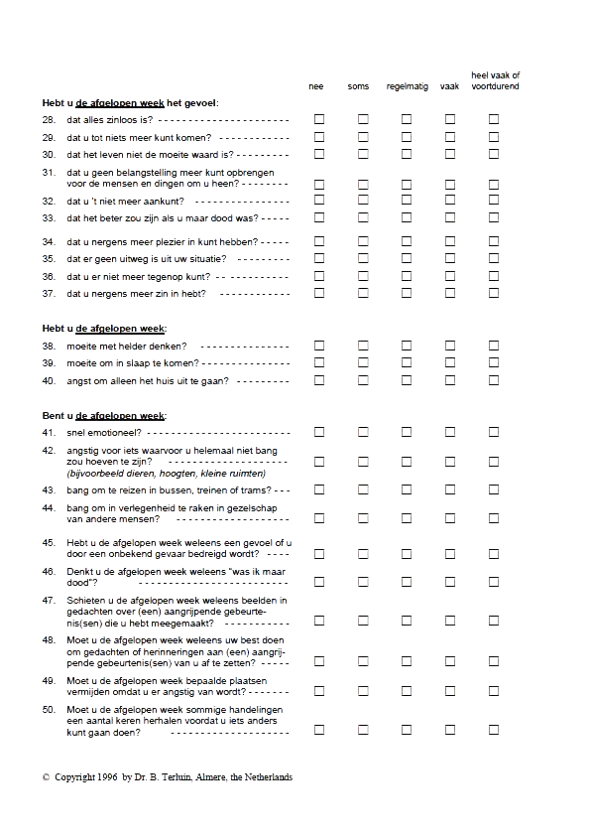
0 1 2 3 4
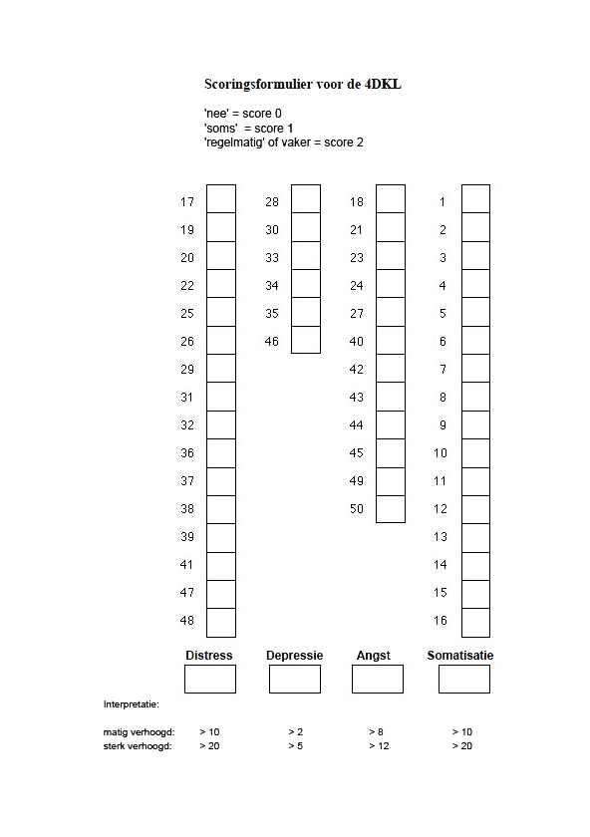
Naam: _________________________________
Geboortedatum:_________________________
Datum invullen:__________________________
Graag vragenlijst invullen en de laatste pagina scoren. Graag een kopie of foto van laatste bladzijde naar posthouwer@ezorg.nl

